装配式建筑施工全过程图解


装配式建筑是什么
那么，装配式建筑是什么？装配式建筑到底是怎么生产的？现场又是怎么施工的？成本造价又如何？相比其他材料的优势在哪里？
乐高玩过没(见过也行)，我们可以把梁、板、柱、墙等事先做好的构件想象成一块块乐高积木，在施工现场只需把他们拼合在一起。
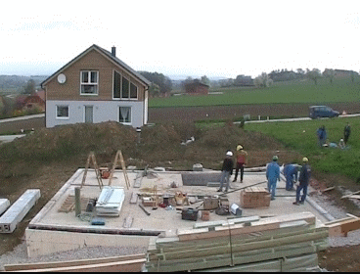
装配式建筑将部分或所有构件在工厂预制完成，然后运到施工现场进行组装。“组装”不只是“搭”，预制构件运到施工现场后，会进行钢筋混凝土的搭接和浇筑，所以拼装房安全得很。
装配式建筑施工工艺的优点：
1. 有利于提高施工质量
装配式构件是在工厂里预制的，能最大限度地改善墙体开裂、渗漏等质量通病，并提高住宅整体安全等级、防火性和耐久性。
2. 有利于加快工程进度
效率即回报，装配式建筑比传统方式的进度快30%左右。
3. 有利于提高建筑品质
建筑业的玻尿酸，可使建筑产品长久不衰、永葆青春。室内精装修工厂化以后，可实现在家收快递，即拆即装，又快又好。
4. 有利于调节供给关系
提高楼盘上市速度，减缓市场供给不足的现状，买房从此不用彻夜排队。行业普及以后，可以降低建造成本，可有效的抑制房价。
5. 有利于文明施工、安全管理
传统作业现场有大量的工人，现在把大量工地作业移到工厂，现场只需留小部分工人就行了，大大减少了现场安全事故发生率。
6. 有利于环境保护、节约资源
现场原始现浇作业极少，健康不扰民，从此告别“灰朦朦”。此外，钢模板等重复利用率提高，垃圾、损耗、节能都能减少一半以上。
如何生产
装配式构件是怎么生产出来的？
以装配式建筑板为例，生产工序：钢模制作→钢筋绑扎→混凝土浇筑→脱模
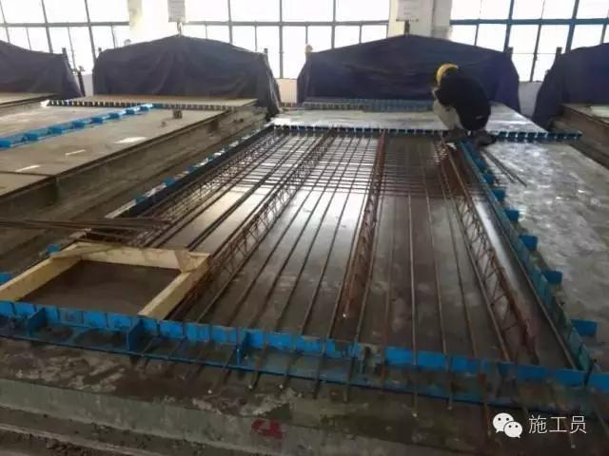
钢筋绑扎的时候需预留孔洞
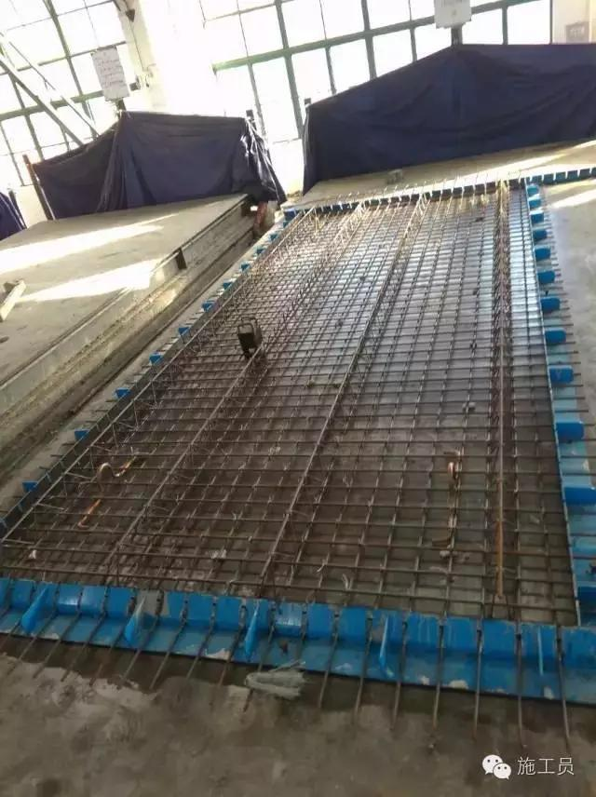
进行钢筋绑扎的时候需将吊钩预埋其中
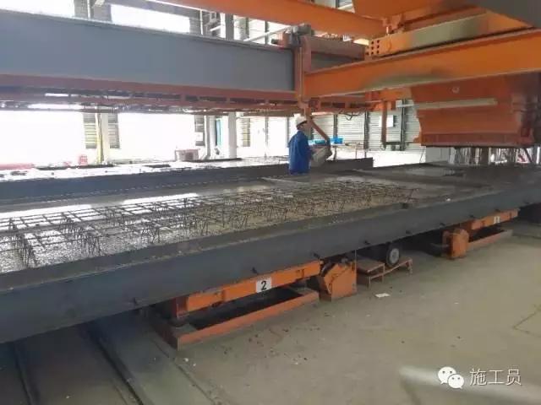
混凝土浇筑，流水线作业
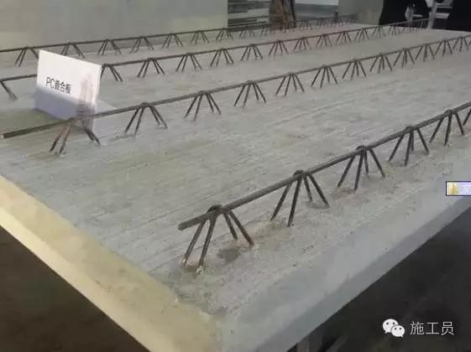
脱模后成品装配式板
装配式构件制作完成，暂时在工厂分类堆放，就可准备运往施工现场了。
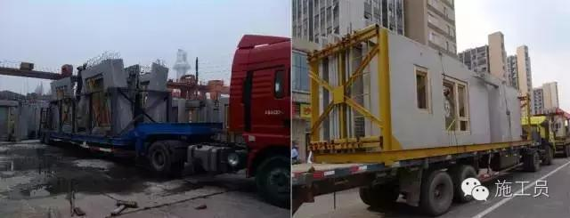
成品装配式构件装车上路运往现场
施工流程
以预制框架结构为例，一层施工完毕后，先吊装上一层柱子，接着上主梁、次梁、楼板。预制构件吊装统统结束后，就开始绑扎连接部位钢筋，最后进行节点和梁板现浇层的浇筑。
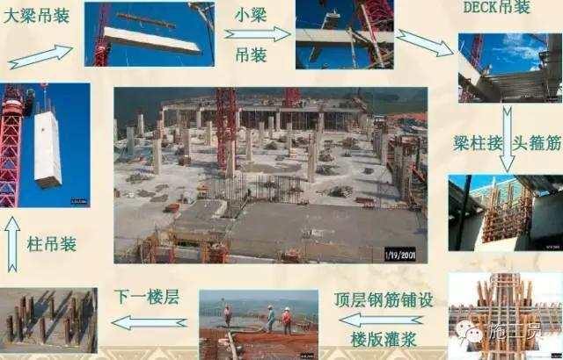
一张图搞懂预制装配式结构的现场施工流程
上述步骤里技术要求最高的是什么？
答案是装配式构件的吊装。
为了确保吊装顺利进行，装配式构件运到现场后，需要合理安排堆放场地，方便吊装。就和搬家一样，通常都会安排好物品搬运顺序，来合理减少工作量。
这个最重要的吊装步骤是怎样操作的呢？
看图，能用图说明白的绝对不废话。
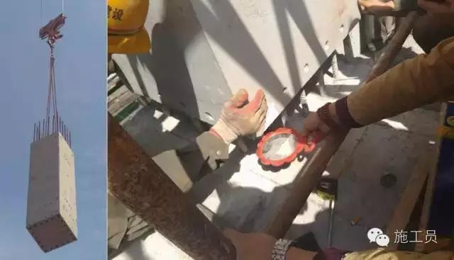
装配式柱吊装
上图最抢眼的就是梳妆镜惊现施工现场，难道各位小哥工作中还不忘臭美自拍？哈哈，那您就错了。梳妆镜是为装配式柱吊装准备的，下部空间狭小，不便于观察，通过小小梳妆镜的反射的原理，方便下层预留钢筋与上层装配式柱孔洞的插接。工地小哥很聪明吧，帅帅哒。
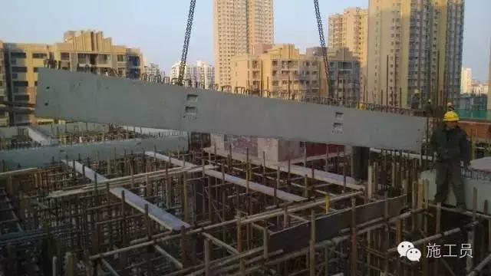
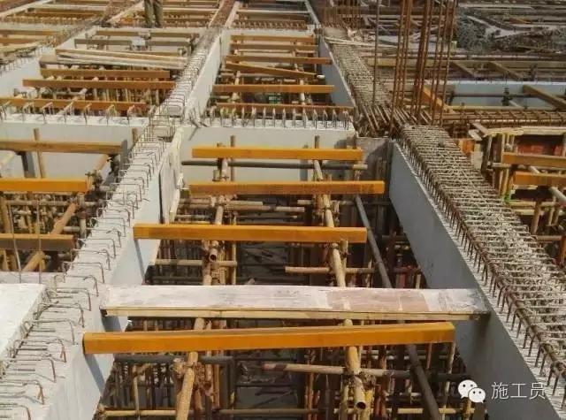
装配式叠合梁吊装
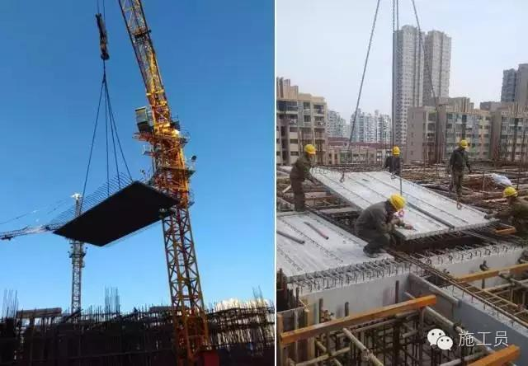
装配式叠合板吊装
对于吊装难度较大的部位，还可以在现场进行预拼装或建造装配式展示区，起到示范作用。
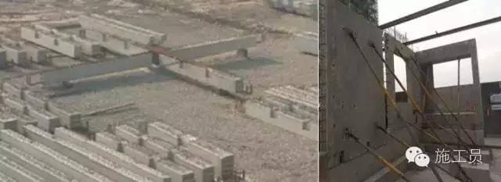
框架结构大梁的预拼装和剪力墙住宅的展示区
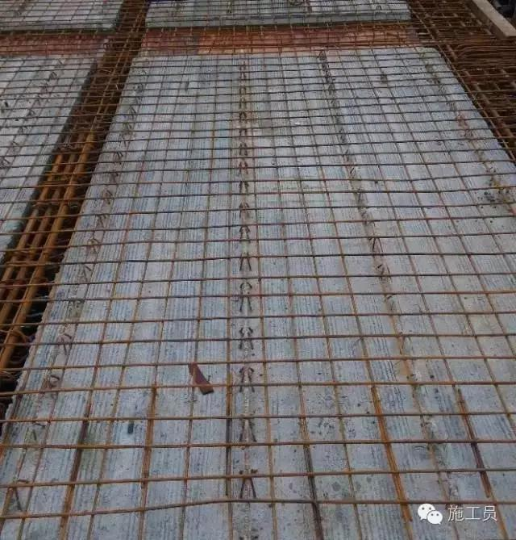
吊装完毕，绑扎好现浇层的钢筋，准备浇筑现浇层混凝土。
为 了增加装配式构件和现浇层之间的连接，确保结构的可靠性和安全性，装配式构件表面都留有键槽或进行毛糙处理。装配式构件之间可以有多种连接方式，目前楼板 通常采用7+8的形式（70mm厚预制楼板+80mm厚现浇层）。以主次梁连接节点为例，展示装配式构件之间连接种处理方式的多样性：
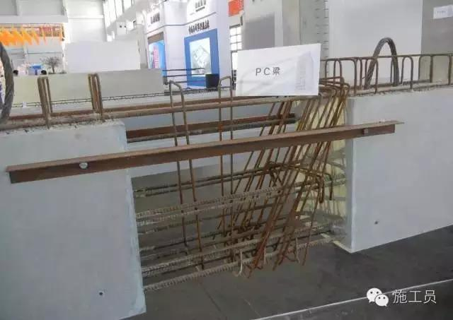
主次梁连接边节点——主梁预留槽口
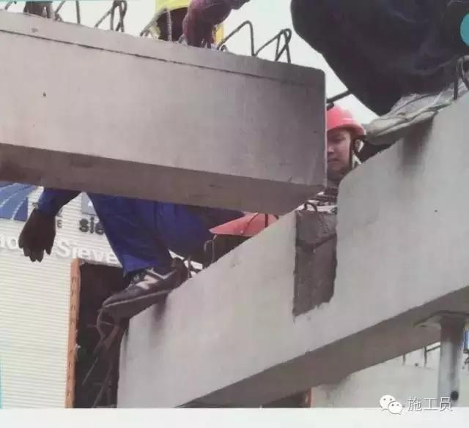
主次梁连接中节点——主梁预留后浇段
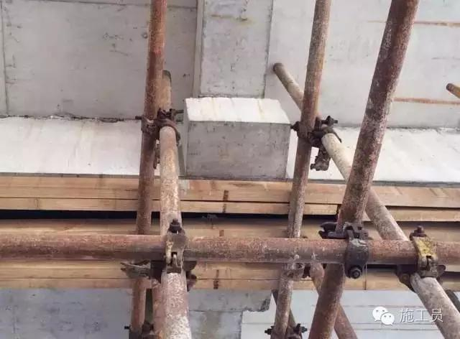
主次梁连接节点——主梁设置牛腿
那么多的构件如何不出错呢？
装配式构件编号!!
为了确保工人不会搞错，减少施工错误，加快工程进度，我们给每个构件都办了身份证，他们都拥有自己独一无二的ID号，方便对号入座。
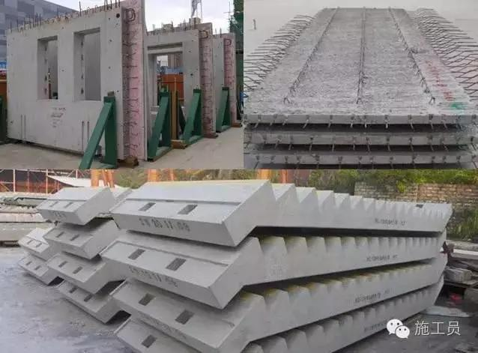
墙、板、楼梯等各种装配式构件都有自己独一无二的编号
成本管理
现在是不是对装配式建筑已经拨开云雾见日出了。不过这些对于开发商还不够，成本控制和设计管理是装配式建筑实施过程的画龙点睛之处。
敲黑板，划重点：装配式建筑有2个重要指标，装配面积占比和预制率。
装配率=实施装配面积÷地上总计容面积。
预制率=装配式构件总体积÷总的混凝土体积。
上海市在装配式建筑上走在国家前列，并且在逐步提高预制率和装配率的要求。预制率越高成本付出越高，初步统计，预制率每增加10%，成本增量在150元左右，目前上海新建建筑的预制率不小于40%的情况下，成本可想而知。
各个专业工程配合
1. 建筑专业
要考虑对外立面风格、保温形式、降板区域、楼梯面层做法, 预埋窗框、瓷砖、石材反打等方面的影响。
2. 设备专业
涉及到预制构件的预留洞、预埋管, 图纸细化工作量非常大。
3. 内装专业
涉及机电点位提资, 介入时间大大提前。
4. 施工方
需要总包、吊装单位、构件生产厂家都提前介入。
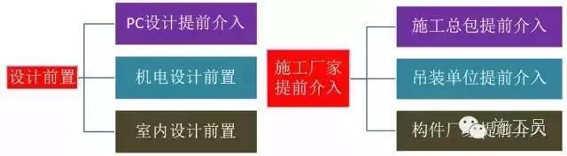
同时，在设计过程中，还进行了BIM模拟，考虑装配式构件预留钢筋与现浇部位钢筋的位置关系和连接、大大减少现场施工过程中构件的错位和碰撞。
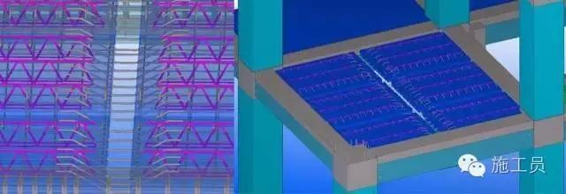
BIM模拟板钢筋和接缝
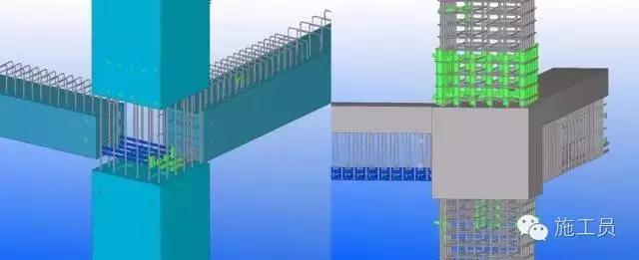
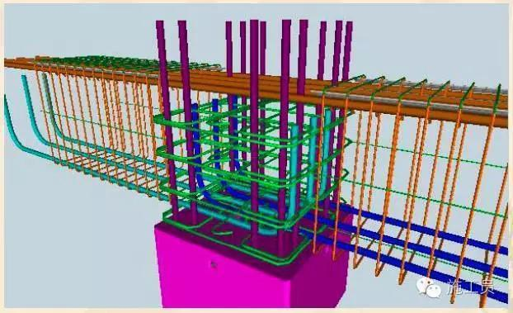
BIM模拟连接节点

